В администрации сельского поселения Мулымья

адрес: ________________________________________

от ___________________________________________
(Ф.И.О. или наименование заявителя)
реквизиты документа, удостоверяющего личность
_____________________________________________,
(наименование, местонахождение юридического лица)
_____________________________________________
ОГРН _______________________________________,
заявителя в ЕГРЮЛ ___________________________
адрес: _______________________________________,
телефон: ___________________, факс: ____________,
адрес электронной почты: _______________________

ЗАЯВЛЕНИЕ
на получение специального разрешения на движение
по автомобильным дорогам местного значения
сельского поселения Мулымья транспортного средства,
осуществляющего перевозки тяжеловесных и (или) крупногабаритных грузов

Наименование, адрес и телефон владельца транспортного средства
ИНН, ОГРН / ОГРИП владельца транспортного средства*
Маршрут движения
Вид перевозки (международная, межрегиональная, местная)
На срок |  |  |  |  | с |  |  |  |  |  | по
На количество поездок
Характеристика груза: |  |  |  |  | Делимый |  | да |  |  |  |  |  | нет
Наименование** |  |  |  |  |  |  | Габариты |  |  |  |  |  | Масса
Транспортное средство (автопоезд) (марка и модель транспортного средства (тягача, прицепа (полуприцепа)), государственный регистрационный знак транспортного средства (тягача, прицепа (полуприцепа))
Параметры транспортного средства (автопоезда)
Масса транспортного средства (автопоезда) без груза/с грузом (т) |  |  |  |  |  |  | Масса тягача (т) |  |  |  |  | Масса прицепа (полуприцепа) (т)
Расстояния между осями
Нагрузки на оси (т)
Габариты транспортного средства (автопоезда):
Длина(м) | Ширина (м) |  |  | Высота (м) |  | Минимальный радиус поворота с грузом (м)
Необходимость автомобиля сопровождения (прикрытия)
Предполагаемая максимальная скорость движения транспортного средства (автопоезда) (км/час)
Банковские реквизиты
Оплату гарантируем
(должность) |  | (подпись) |  |  |  |  |  |  |  | (фамилия)

______________________________
* Для российских владельцев транспортных средств.
** В графе указывается полное наименование груза, основные характеристики, марка, модель, описание индивидуальной и транспортной тары (способ крепления).

Схема транспортного средства (автопоезда), с использованием которого планируется осуществлять перевозки тяжеловесных и (или) крупногабаритных грузов, с указанием размещения такого груза

Вид сбоку:

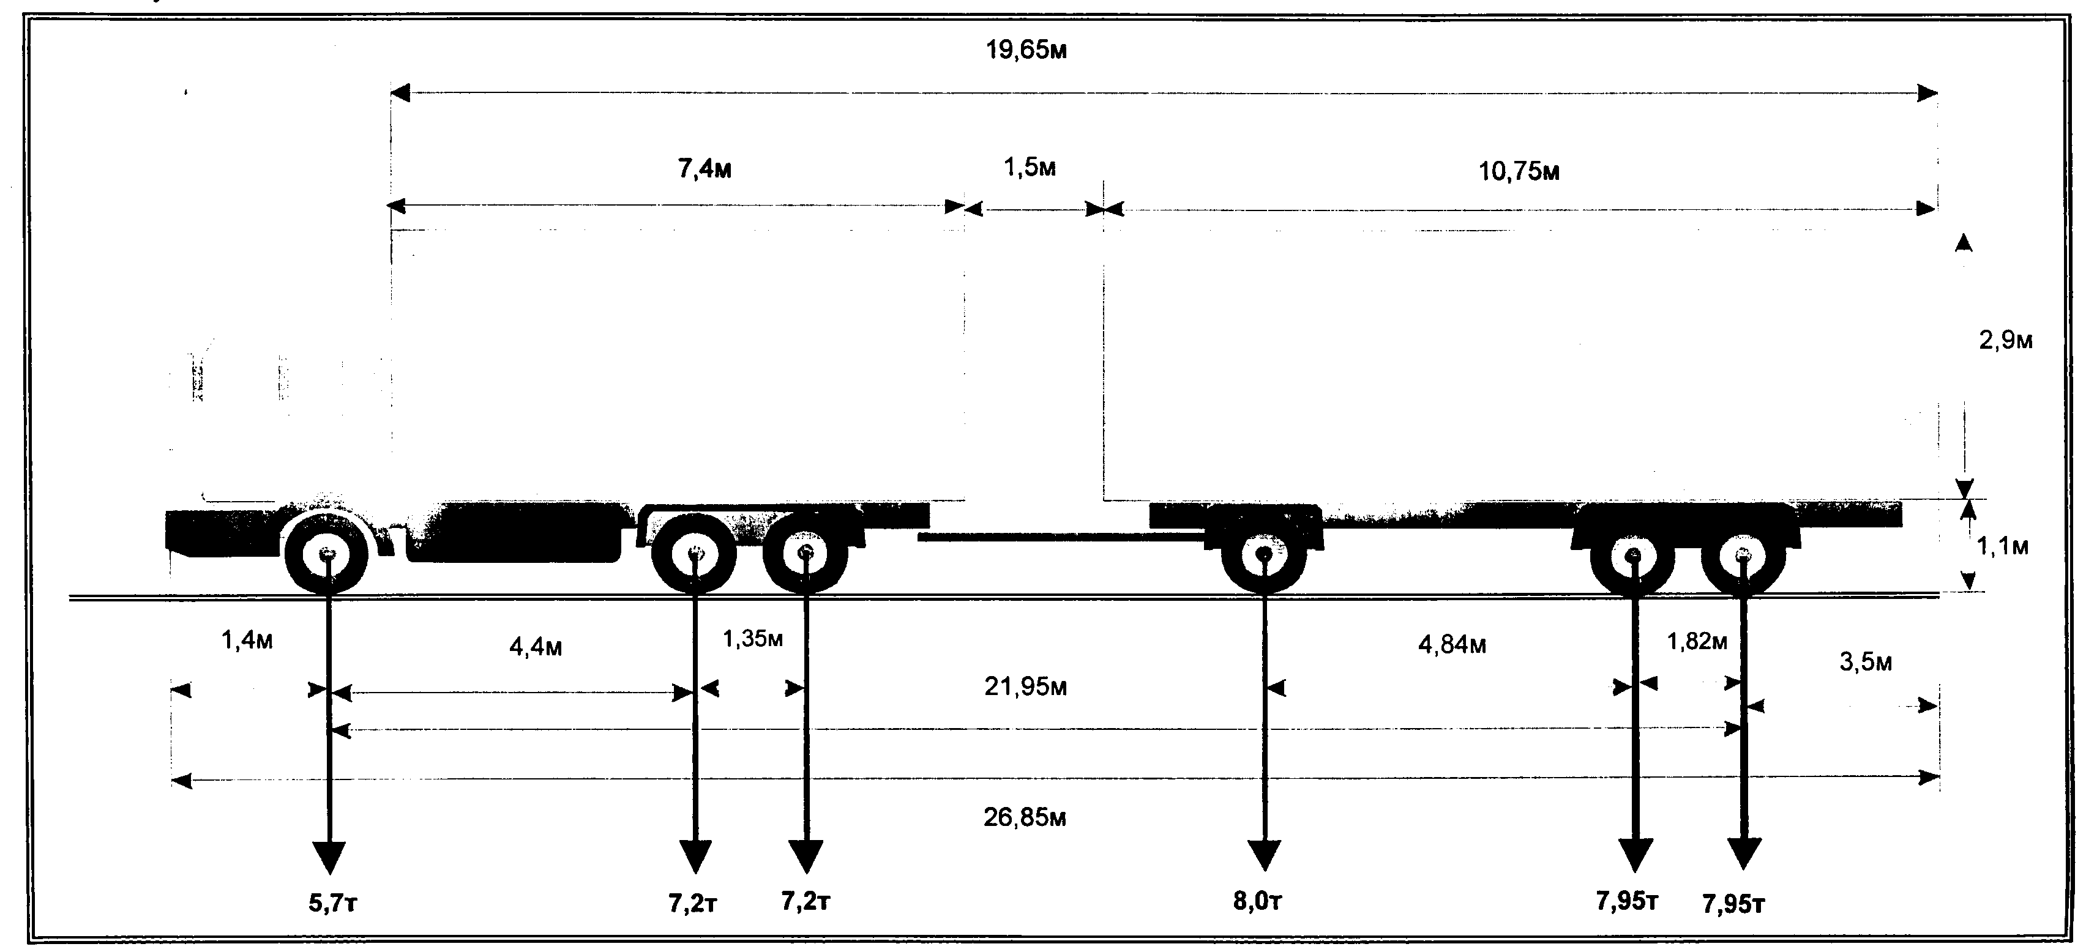

Вид сзади:

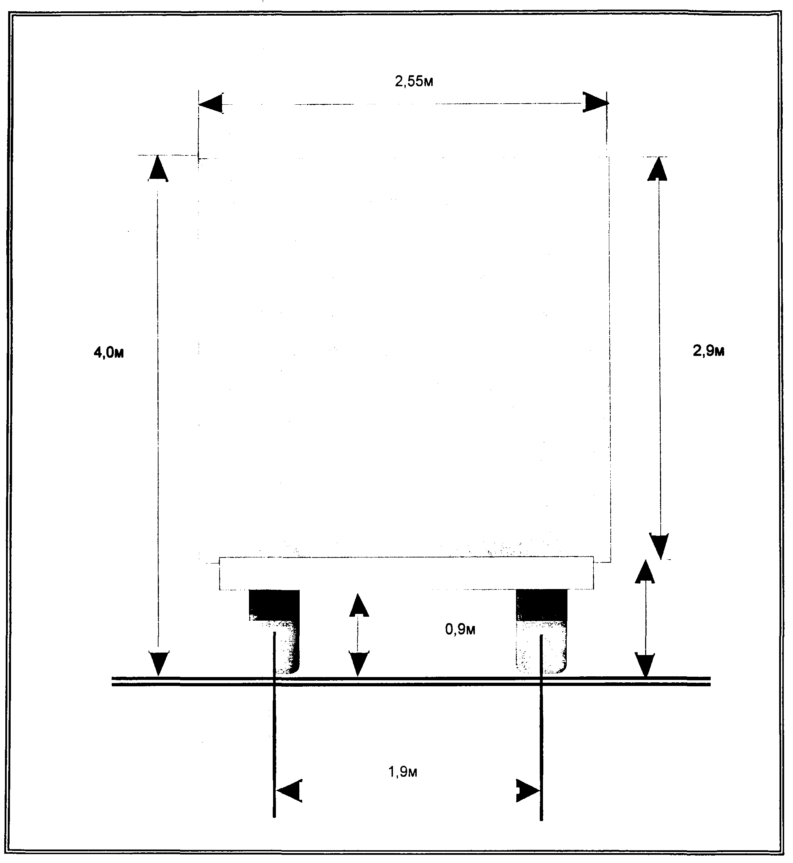

______________________________________________ _____________________
(должность, фамилия заявителя) (подпись заявителя)
М.П.

